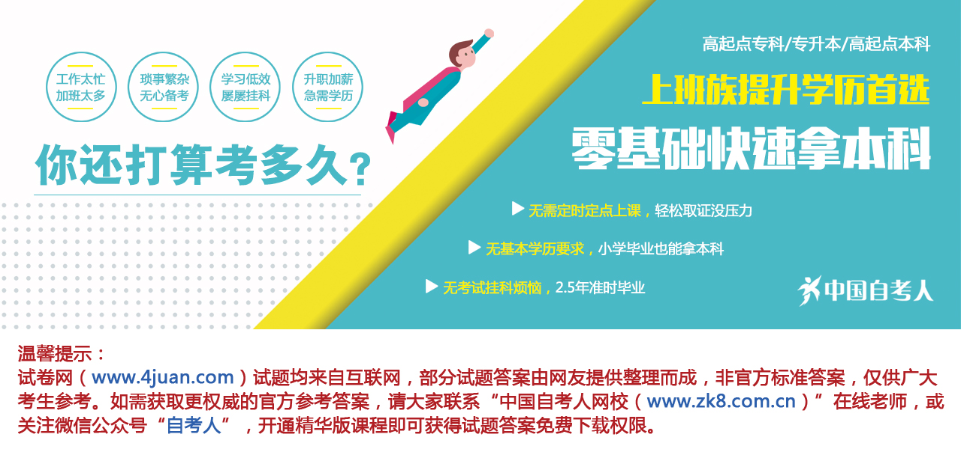

浙江省2003年7月高等教育自学考试
中药药剂学试题
课程代码：03044
一、填空题(每空1分，共15分)
1.膜剂的制备方法主要有_________与_________两种。
2.气雾剂按分散系统可分为_________、_________、_________三类。
3.水溶性颗粒的制备工艺过程可分为提取、_________、_________、_________、整粒、质量检查、包装等步骤。
4.片剂包衣的种类目前主要分为_________、_________、_________及肠溶衣四种。
5.胶囊可分为_________、_________与肠溶胶囊三种。6.植物药材的浸出过程包括，浸润与渗透、_________、_________。
二、单项选择题(在每小题的四个备选答案中选出一个正确答案，并将其号码填在题干的括号内。每小题1分，共20分)
1.影响药物吸收的因素中，错误的是( )。
A.非解离药物的浓度愈大，愈易吸收
B.药物的脂溶性愈大，愈易吸收
C.药物的水溶性愈大，愈易吸收
D.药物的粒径愈大，愈易吸收
2.已知某药物属一级反应分解，在20°C时，K=1.963×10⁻⁵h⁻¹，则其有效期t_{0.9}20°Ｃ为( )。
A.223天 B.446天 C.112天 D.562天
3.片剂的润湿剂为( )。
A.乙醇 B.液体石蜡 C.甘油明胶 D.虫胶
4.在片剂的包衣物料中，有色糖浆主要用于( )。
A.包粉衣层 B.打光 C.包糖衣层 D.片衣着色
5.含多量纤维质药物制备大蜜丸用( )。
A.嫩蜜 B.中蜜 C.老蜜 D.蜜水
6.处方中有鲜品药物，怎样选用药汁作水泛丸赋形剂( )。
A.取煎汁 B.取乙醇提取物
C.取水提醇沉液 D.捣碎压榨取汁
7.下列哪个可作为栓剂的基质( )。
A.液体石蜡 B.甘油明胶 C.虫胶 D.乙醇
8.多为水溶液，也可为乳浊液及混悬液，剂量在5-几千ml为( )。
A.静脉注射 B.脊椎腔注射
C.肌肉注射 D.皮内注射
9.难溶性固体药物分散于液体分散媒中， 为何种液体制剂( )。
A.溶液型 B.胶体溶液型 C.乳浊型 D.混悬型
10.下列增加主药在水中溶解度的措施中，不起作用的是( )。
A.采用混合溶剂或非水溶剂 B.使药物生成可溶性盐
C.加入增溶剂 D.将主药研成细粉
11.流浸膏含醇量每100ml，至少为( )。
A.20ml B.40ml C.50ml D.5ml
12.能用于分子分离的滤过方法是( )。
A.砂滤棒滤过法 B.微孔滤膜滤过法
C.垂熔漏斗滤过法 D.超滤膜滤过法
13.下列关于粉碎原则的叙述中，错误的是( )。
A.药物粉碎得越细越好
B.植物药材粉碎前应先干燥
C.粉碎毒性药及刺激性药时，应注意劳动保护
D.粉碎时，应尽量保存药材组分和药理作用不变
14.玻璃安瓿灭菌用( )。
A.250°C，半小时以上 B.160—170°C，2—4小时
C.60-80°C，1小时 D.100°C，45分钟
15.已没有任何活菌存在为( )。
A.无菌 B.灭菌 C.消毒 D.除菌
16.既可作局部止痛剂，又有抑菌作用的是( )。
A.苯甲醇 B.新洁而灭 C.层泊金 D.苯甲酸
17.将原料药加工制成适合于医疗或预防应用的形式，称( )。
A.剂型 B.制剂 C.药品 D.方剂
18.下列关于协定处方及其药剂的叙述中，错误的为( )。
A.协定处方是医院药房与医师相互协商所制定
B.协定处方药剂只限于本单位使用
C.只要本单位批准就可制备协定处方药剂
D.协定处方药剂可以大量配制和贮备
19.不含中药原粉的中药复方制剂，霉菌每克不得过( )。
A.100 B.500 C.1000 D.10000
20.以下具有助悬作用的化合物是( )。
A.羧甲基纤维素钠 B.卖泽类
C.吐温-80 D.聚乙二醇6000
三、多项选择题(在每小题的五个备选答案中选出二个至五个正确答案，并将正确答案的序号填入题干的括号内。错选、多选、漏选均不得分。每小题2分，共10分)
1.常用除去中药提取液中鞣质的方法有( )。
A.硫酸铝凝聚法 B.聚酰胺吸附法
C.乙醇溶液调PH法 D.明矾凝聚法
E.明胶沉淀法
2.常用的抗氧剂有( )。
A.焦亚硫酸钠 B.催地酸二钠 C.维生素C
D.高锰酸钾 E.硫脲
3.以下属软膏剂的基质有( )。
A.羊毛脂 B.凡士林 C.甘油明胶
D.卡波浦尔(carbopol) E.氧化锌
4.以下可用以制备蜜丸的蜂蜜有( )。
A.荞麦花蜜 B.油菜花蜜 C.枣花蜜
D.雪上一枝蒿花蜜 E.荆条花蜜
5.以下属胶剂辅料的有( )。
A.冰糖 B.酒类 C.明矾
D.阿胶 E.油类
四、名词解释(每小题3分，共15分)
1.药物配伍变化
2.缓释制剂
3.陈化
4.絮凝剂
5.蒸罐
五、简答题(每小题5分，共20分)
1.片剂包衣的目的是什么?
2.简述水泛丸的制备工艺过程。
3.简述汤剂的优缺点。
4.简述药露与醑剂的异同点。
六、计算或论述题(每小题10分，共20分)
1.盐酸麻黄碱4.0g，氯化钠适量，注射用水至200ml，问将此注射液制成等渗溶液，应加多少氯化钠?(每克盐酸麻黄碱氯化钠等渗当量为0.28g)
2.影响中药材的浸提因素有哪些?

